Resource: unfoldingWord® Open Bible Stories
unfoldingWord® Open Bible Stories © 2022 unfoldingWord. Released under CC BY-SA 4.0 license. unfoldingWord® Open Bible Stories has been adapted in the following languages: Tok Pisin, Arabic (عربي), French (Français), Hindi (हिंदी), Indonesian (Bahasa Indonesia), Portuguese (Português), Russian (Русский), Spanish (Español), Swahili (Kiswahili), and Simplified Chinese (简体中文) from unfoldingWord® Open Bible Stories © 2022 unfoldingWord. Released under CC BY-SA 4.0 license by Mission Mutual

unfoldingWord® Open Bible Stories

13. O pacto de Deus com Israel
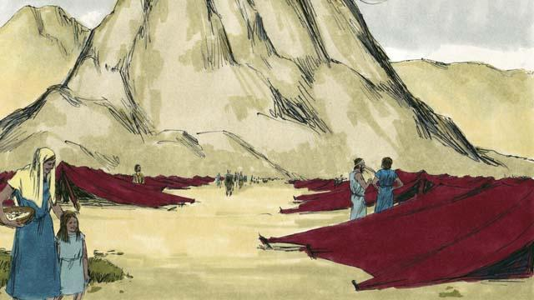
Depois de conduzir os israelitas através do Mar Vermelho, Deus os guiou pelo deserto, até uma montanha chamada Sinai e, chegando lá, montaram suas tendas ao pé da montanha. Esta era a mesma montanha em que Moisés havia visto o arbusto em chamas.
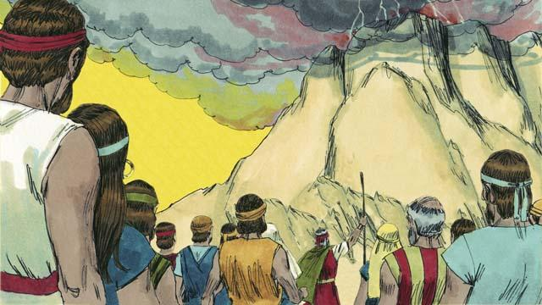
Deus disse a Moisés e ao povo de Israel: “Se vocês obedecerem a Mim e guardarem o meu pacto, serão o Meu bem mais precioso, um reino de sacerdotes e uma nação santa”.
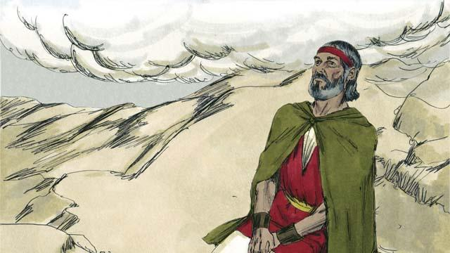
Depois que o povo se preparou espiritualmente por três dias, Deus apareceu no topo do Monte Sinai com trovões, relâmpagos, fumaça e um forte som de trombeta. Deus disse para Moisés subir sozinho à montanha para encontrá-Lo.
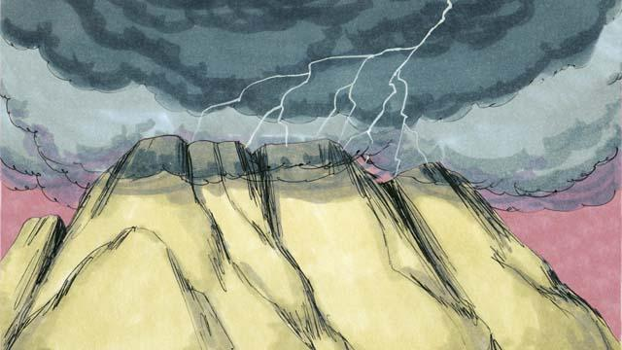
Então, Deus revelou o Seu pacto com o povo de Israel dizendo: “Eu sou o Senhor, o Deus de vocês, que os libertou da escravidão no Egito. Não adorem nenhum outro deus além de Mim”.
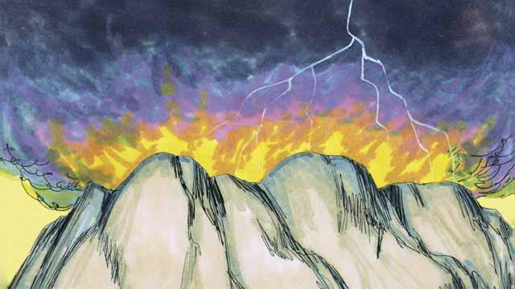
“Não façam estátuas que sirvam como deuses e nem as adorem, porque Eu, o Senhor, o Deus de vocês, sou Deus ciumento. Não usem o meu nome sem o respeito que me é devido. Lembrem-se de guardarem o sábado como um dia santo. Trabalhem em seis dias e descansem no sétimo dia para se lembrarem de Mim”.
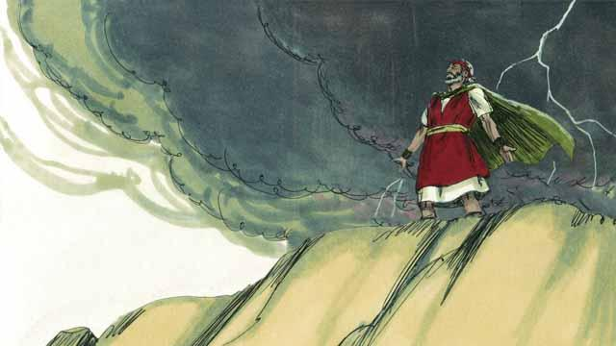
“Honrem seu pai e sua mãe. Não matem. Não adulterem. Não roubem. Não mintam. Não desejem ter a mulher do seu próximo, nem a casa dele, ou qualquer outra coisa que pertença a ele”.

Então, Deus escreveu estes Dez Mandamentos em duas tábuas de pedra, e as entregou a Moisés. Deus também deu muitas outras leis e regras para serem obedecidas. Se os israelitas obedecessem às leis, Deus os abençoaria e os protegeria. Se eles as desobedecessem, Deus os castigaria.
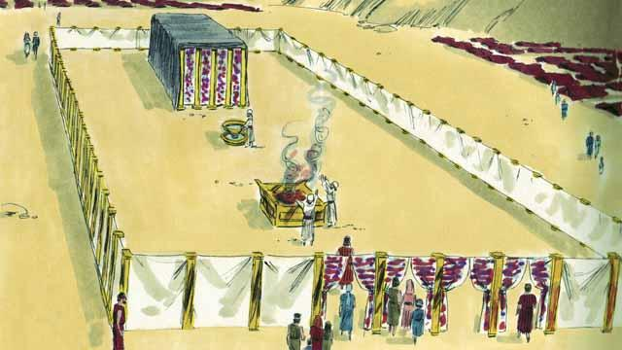
Além das leis, Deus orientou detalhadamente a construção de uma tenda. Ela seria chamada de Tenda da Congregação e teria dois cômodos divididos por uma grande cortina. Somente o sumo sacerdote teria permissão para entrar no cômodo fechado pela cortina, chamado lugar santo, a morada de Deus.

Qualquer pessoa que desobedecesse à lei de Deus poderia levar um animal ao altar, em frente à Tenda da Congregação, para oferecer esse animal como um sacrifício a Deus. Um sacerdote mataria o animal, o queimaria no altar e usaria o sangue desse animal sacrificado para pagar o pecado daquela pessoa e limpá-la aos olhos de Deus. Arão, irmão de Moisés, e os seus descendentes foram escolhidos por Deus para serem Seus sacerdotes.
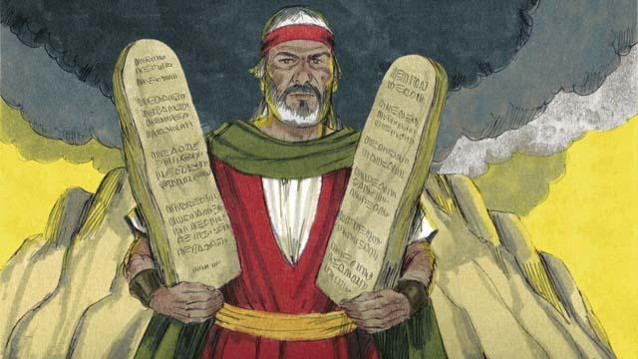
Todo o povo de Israel concordou em obedecer às leis que Deus havia dado, em adorar somente a Ele e em ser o Seu povo especial, mas, pouco tempo depois da promessa de obedecer a Deus, os israelitas cometeram um pecado terrível.
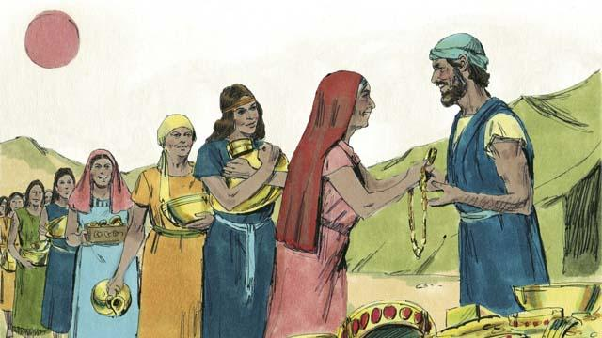
Moisés estava no topo do Monte Sinai conversando com Deus há muitos dias e as pessoas cansaram de esperar por ele. Então, entregaram ouro para Arão e pediram que ele fizesse um ídolo – uma estátua que poderiam chamar de deus!
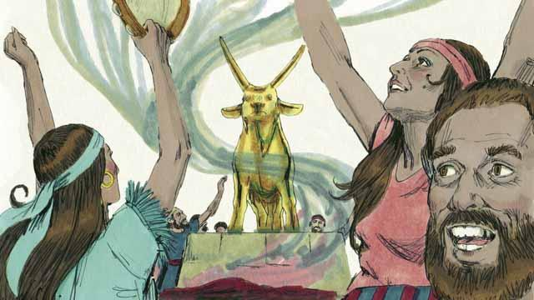
Arão fez um ídolo de ouro em forma de bezerro. As pessoas começaram a adorar intensamente e fizeram sacrifícios ao ídolo! Deus ficou muito irritado com esse pecado e planejou destruí-las. Mas Moisés orou por elas, Deus ouviu a oração e não as destruiu.
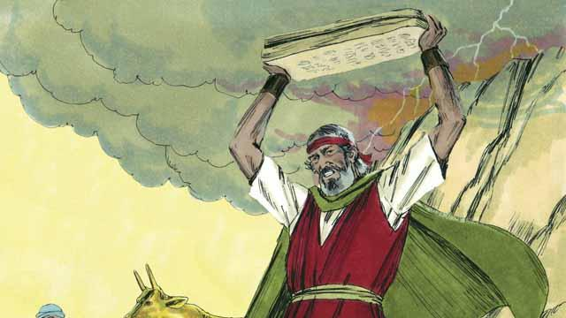
Quando Moisés desceu do monte e viu o ídolo, ficou tão irritado, que quebrou as pedras onde Deus havia escrito os Dez Mandamentos.
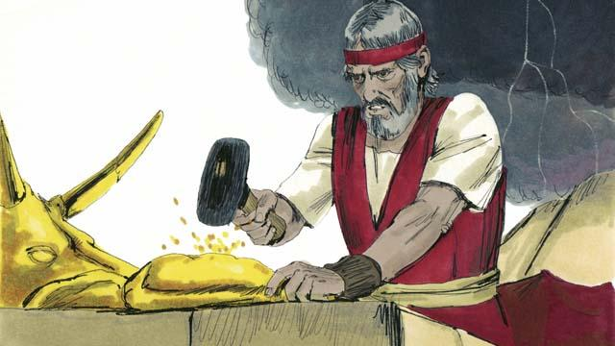
Em seguida, ele quebrou o ídolo, transformou-o em pó e misturou o pó na água. Então ele fez o povo beber essa água com o pó do ouro. Deus enviou uma praga sobre aquelas pessoas e muitas delas morreram.
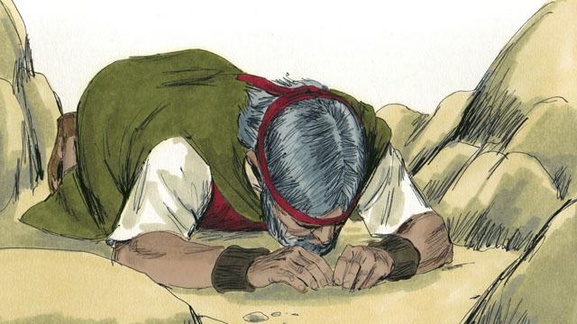
Moisés voltou a subir a montanha e orou para que Deus perdoasse as pessoas. Deus ouviu Moisés e as perdoou. Moisés escreveu os Dez Mandamentos em novas tábuas de pedra para substituir aquelas que ele havia quebrado. Em seguida, Deus levou o povo para longe do Monte Sinai, guiando-o em direção à Terra Prometida.
Uma história da Bíblia de: Êxodo 19–34

